INDICAÇÃO Nº 2110/2021

Excelentíssimo Senhor Presidente
Ementa: Revitalização na sinalização de Solo na rotatória da Av. Rosa Belmiro Ramos, Rua Agostinho Ramos e Rua Eduardo Luís da Costa Lôbo – Loteamento Pedra Verde.

INDICAMOS a Excelentíssima Prefeita Municipal de Valinhos, Senhora Lucimara Godoy Vilas Boas, obedecendo aos termos regimentais vigentes, dentro das formalidades legais e ouvido o esclarecido Plenário, que proceda a estudos e tome as legais e cabíveis providências, objetivando-se a revitalização na sinalização de solo na rotatória da Av. Rosa Belmiro Ramos, Rua Agostinho Ramos e Rua Eduardo Luís da Costa Lôbo – Loteamento Pedra Verde.

JUSTIFICATIVA:
Moradores que transitam por este cruzamento diariamente pediram melhorias, visto que a sinalização existente no local esta apagada devido ao desgaste causado pelo trânsito constante de veículos, dificultando o tráfego, podendo até causar acidentes por não respeitarem a sinalização.

Anexo, fotos.

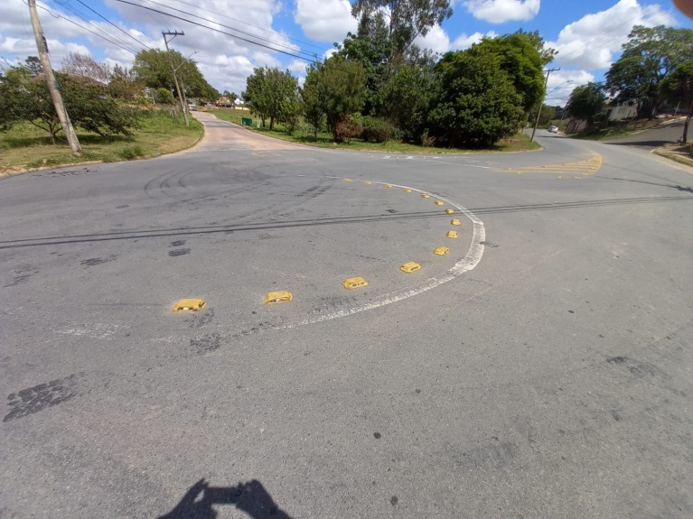
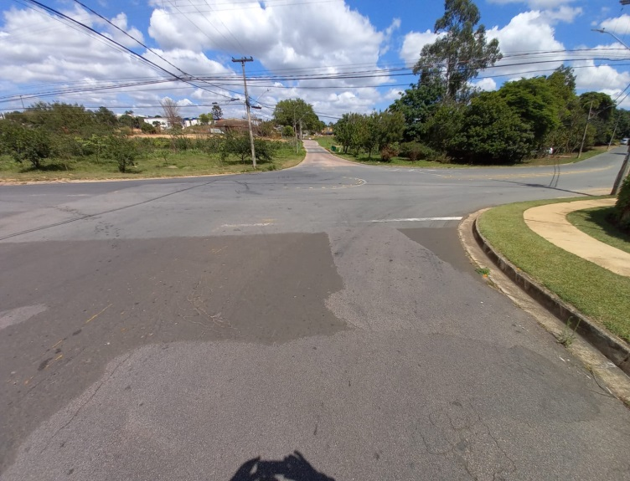

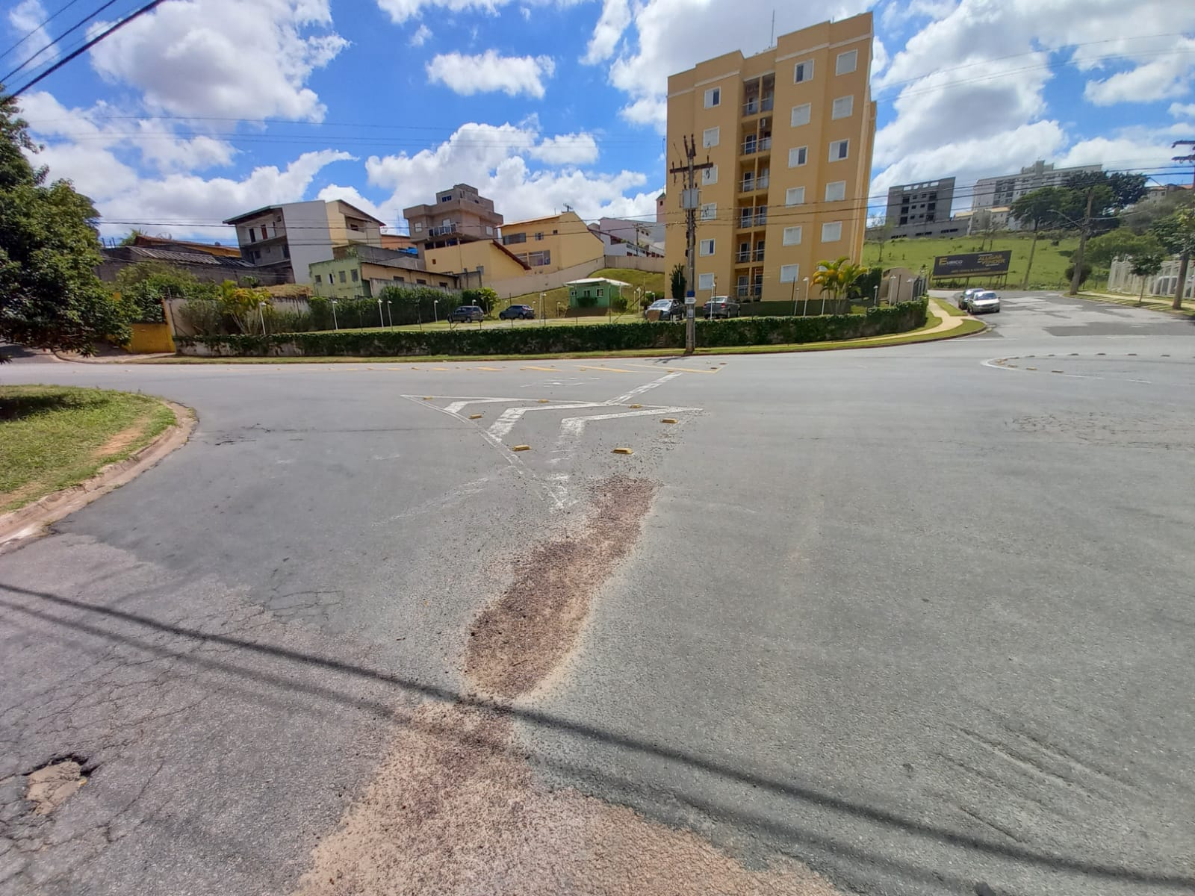

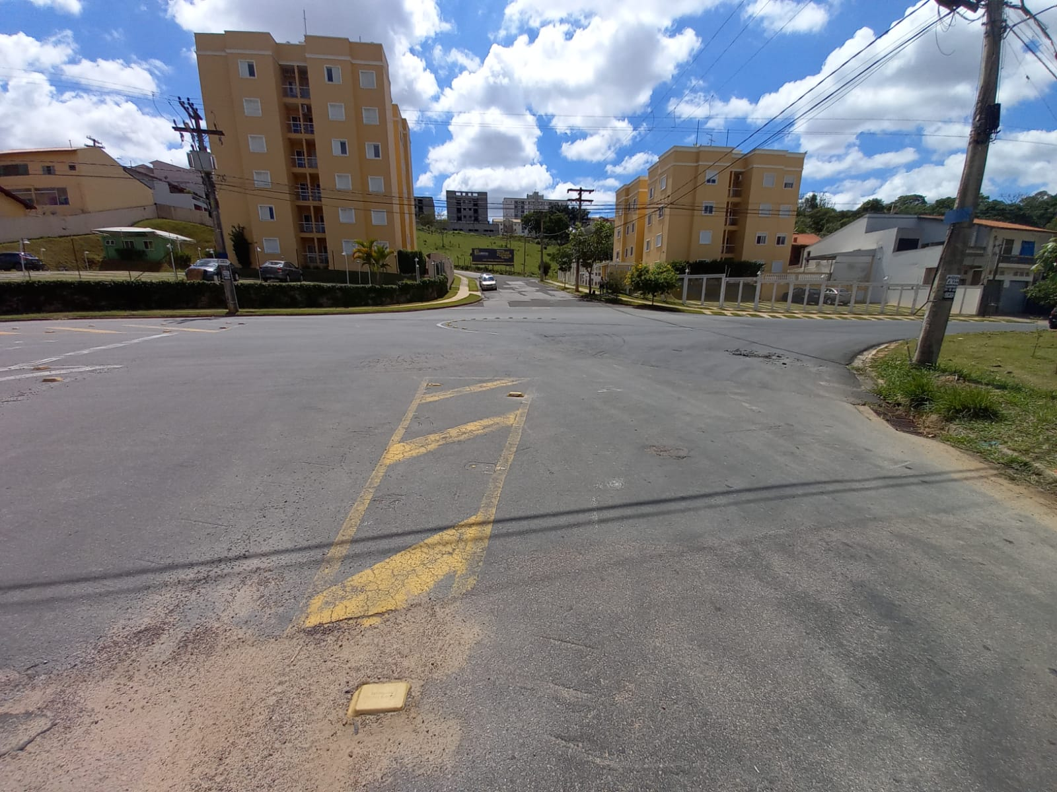

Diante do exposto, solicitamos a Senhora Prefeita Municipal, que estude com atenção esta nossa proposição e que na medida do possível procure atendê-la.

Valinhos, 25 de outubro de 2021.

______________________
FÁBIO DAMASCENO
Vereador

